生物篱对土壤风蚀的影响
李娜¹毛璐²任小芳²王成帅³
（1.吴忠市气象台,吴忠 751100；2.宁夏气象台,银川 750002；3.阿拉善盟气象台,阿拉善盟.750306）

摘要：我国北方农牧交错带生态环境脆弱、土地沙化严重已经成为了一个不争的事实，本文对内蒙古武川县生物篱的防风蚀效应进行了研究，结果表明：驼绒藜带和向日葵残茬均能起到降风作用，并且篱高以下的降风效果明显；生物篱保护地的地表粗糙度明显大于裸地，留茬地的土壤水分高于裸地，并对附近裸地土壤水分含量有所影响；生物篱能有效降低其带间及其保护地的风蚀量，10m带宽的向日葵对其下风向的裸地的保护作用局限在6m以内。
关键词 生物篱 相对风速 风蚀
Abstract：There is no doubt that the north agro-pastoral ecotone is an ecological fragile zones in China. Land desertification is serious which has become an indisputable fact. This article studied on the influence of biological hedge on the effect of biological hedge against wind erosion. The results are as follows: ceratoides and 10m bandwidth of flower had protective affect on there downwind bare land. Biological hedge has a larger influence in the under hedge wind speed; The surface roughness of hedgerow protection was significantly higher than that of bare land. The soil moisture is higher than that of bare stubble, and have an impact on the bare soil moisture content nearby. The wind erosion of the bare land between the two ceratoides and ceratoides belt and sunflower crop are inferior to large area of bare land. 10m bandwidth of flower stubble to the large bare land below whose wind protective effect is only limited within 6m.
Key words: biological hedge, the relative wind speed, wind erosion
1.研究背景及意义
近些年来，人们把越来越多的注意力集中在了环境变化问题上，就全球而言，陆地面积占29.1%，其中沙漠和沙漠化面积占陆地面积的1/4，每年有600万hm²的土地变成沙漠，经济损失每年有423亿美元。我国国土上的荒漠化土地已占国土陆地总面积的27.3%，而且，荒漠化面积还以每年2460km²的速度增长。中国每年遭受的强沙尘暴天气由50年代的5次增加到90年代的23次。每年我国由于土壤沙化流失的土壤总量达50多亿吨，每年流失的土壤养分为4000万吨标准化肥（相当于全国一年的化肥使用量）。
我国北方农牧交错带土地荒漠化甚为严重，内蒙处于北方农牧交错带，土地沙化甚至造成了内蒙古一些地区的居民被迫迁移他乡^{[1]}。对此，学者就植被防治土壤风蚀、保持水土效益做了多种研究^{[2-5]}。驼绒藜喜沙、耐寒、耐瘠薄、耐风蚀沙埋、繁殖能力强，防风固沙保持水土能力强，生态效益好，其所具有的独特的生态优势使阴山北麓地区的人们常将它用作防风带^{[6]}，它的防风效果如何是个非常值得研究的问题。
2.试验设计与结果分析
本文的数据是基于农业部生态环境重点野外观测试验站—武川试验站的试验结果，武川盛行西北风，试验站东侧带状分布着10条南北走向的生物篱，包括驼绒藜和向日葵篱。其中，驼绒藜为多年生，带宽1.5m，平均高度1.25m，疏透度为60%，向日葵篱平均高度为1.15m，行、朱间距均为0.4m。
2.1生物篱的对风速的影响
如图1所示，在作物收获后的大风天对生物篱保护地的风速进行测定，风速测定仪器选择AV—30WS风速传感器，风向测定仪器选择AV—30WD风向传感器，计数采用AR5数据自动采集器，设定计数为10s平均。将AV—30WS风速传感器置于防风带下风向的裸地上，测定距离生物篱不同距离处不同高度上的风速，并选取同时刻大面积裸地同高度风速作为对照。试验布局如图1所示。
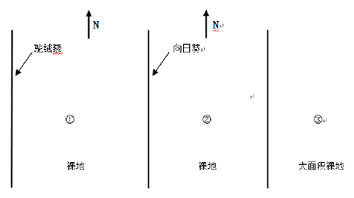
图1. 测风示意图
Fig1.crosswind schematic
（1）2015年春季选取驼绒藜带和向日葵茬地之间的平整裸地①作为观测地点，在裸地上分别同时测定距驼绒藜d=1m、2m、3m、4m、5m、6m处h=0.2m、0.5m、0.8m、1.0m、1.2m、1.5m高度上的风速，同时测定大面积裸地③上同高度风速作为对照，每个高度的风速测定时长为30min。如图2所示，驼绒藜下风向所有距离所测高度上的风速相对裸地同高度上的风速都有所降低，随着距篱距离的增加，相对风速逐渐增大，并且篱高以下的相对风速增幅明显。所有高度的风速在距篱为1m处降幅最明显，其中降幅最大的是在高度为20cm处的风速，仅为裸地风速的19.1%。篱高以上高度只是在距篱1m处相对风速较小，其他距离处相差不大，这说明，生物篱对篱高以上的风速影响较小。
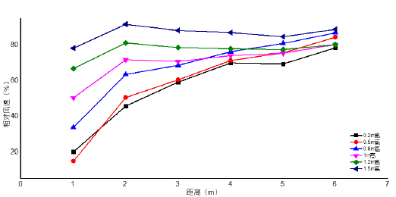
图2.驼绒藜下风向各高度上的相对风速
Fig2. the downwind relative of speed of ceratoides at each height

（2）选取10m带宽向日葵茬地东边的平整裸地②作为观测地点，分别同时测定距向日葵茬d=1m、2m、3m、4m、5m、6m处h=0.2m、0.5m、0.8m、1.0m、1.5m高度上的风速，每个高度的风速测定时长为30min。如图3所示，与驼绒藜保护地的风速一样，向日葵茬地下风向测定所有高度上的风速都有所降低，但是降幅不如驼绒藜带保护地风速降幅大，最大降幅是在距篱1m处0.2m高度上，为同高度裸地的58%。所有高度的相对风速的总体趋势是随着距离的增大而增大的，但是在距篱2m处的相对风速都有一个显著上升，在距篱3m处又有所下降。这是因为10m带宽的向日葵篱对气流有一定的抬升作用，致使风速在距离2m处增大。
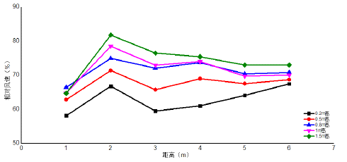
图3.12m带宽向日葵下风向各高度上的相对风速
Fig3. 12m bandwidth of flower downwind relative of speed at each height
2.2生物篱对地表粗糙度的影响
2015年3月15日和3月16日分别同时对驼绒藜和10m带宽的向日葵茬地下风向1m处以及裸地的h=0.2m、0.5m、0.8m、1.0m、1.2m、1.5m高度上的风速进行测定，测定时长为30min。表1给出了各模式下的风速随高度的廓线方程，如图4所示，所有处理风速在垂直方向上都是随着高度的增加而增加，平整裸地和两种生物篱保护地的风速廓线方程很好的符合了对数函数y=Aln(x)+B，相关系数都达到了0.9以上，风速随高度的呈现出对数变化趋势，说明生物篱对近地表风速的影响较大，随着高度的增加，生物篱的防风效率逐渐减弱。
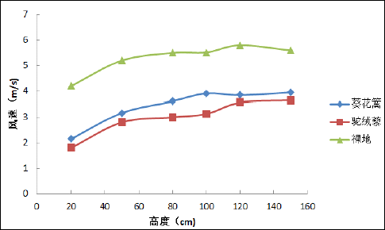
图4.不同模式下风速随高度的变化趋势
Fig4. the change of wind velocity with height

表1.采用最小二乘法回归模拟出生物篱保护和裸地的风速随高度变化趋势
Table1. wind speed profile equation with the Least squares method
 | 风速高度廓线方程 | R²
驼绒藜 | y=0.8995ln(x)-0.8599 | 0.9705
10m带宽向日葵 | y=0.9307ln(x)-0.5455 | 0.9659
大面积裸地 | y=0.7482ln(x)+2.0994 | 0.9143

本文利用空气动力学粗糙度计算公式Z₀=exp(A/B)计算不同处理的地表的空气动力学粗糙度。计算结果见表，驼绒藜+裸地、向日葵茬地+裸地和对照组大面积裸地三种模式下的地表粗糙度分别为：2.60、1.79、和0.06。因此，生物篱保护地的地表粗糙度明显大于裸地，这就意味着其抗蚀能力大于裸地的抗蚀能力。

表2 三种模式下的地表粗糙度
Table2. the surface roughness in three patterns
 | 驼绒藜+裸地 | 向日葵+裸地 | 大面积裸地
准地表粗糙度 | 2.60 | 1.79 | 0.06

2.3生物篱对风蚀量的影响
在总结前人经验的基础上^{[7-10]}本文采用风蚀圈法对秋收后至翌年春耕前一段时间内的风蚀量进行测定，风蚀圈^{[11]}是由一个外径25cm、厚0.5cm的封闭PVC圈，一块通气、透水性能好的尼龙布嵌套而成，实现风蚀季节沙区土壤风蚀量的定量连续监测。
如图5所示，2014年秋收整地后，将自制的风蚀圈装入1.1kg的水分含量为5.8%的原始土壤埋入实验地地表，其处理如下：（1）将相距7.2m的两个驼绒藜带间记为观测点①，等距放置3个风蚀圈；（2）驼绒藜带和向日葵茬地之间的裸地记为观测点②，自西至东在距离驼绒藜2m、4m、6m、8m、10m、12m、14m、16m、18m、20m处分别埋入一个风蚀圈；（3）10m带宽的向日葵茬地记为观测点③，由南至北间隔2m埋入5个风蚀圈；（4）将靠近向日葵茬地东边的耕翻整平裸地记为观测点④，距离向日葵茬地2m、4m、6m、8m、10m、12m、14m、16m、18m、20m处分别埋入一个风蚀圈；（5）将最东边的大面积马铃薯秋收后耕翻整平裸地记为观测点⑤，由南至北间隔2m埋入5个风蚀圈作为对照。其中，观测点①、②、④内每个处理均设置三组重复。
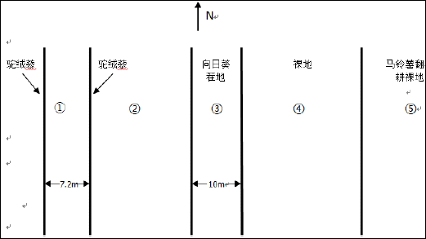
图5.风蚀圈布置示意图
Fig5. the distrubution of wind erosion cycle
风蚀圈法遵循的是差减法的原理：秋季土壤风蚀发生前将含水量为X₁的适量农田土壤称重W₁后放置在风蚀圈中，使风蚀圈中的土样与周围的土壤状态基本保持一致，与大田自然土壤形成一个上下贯通的整体，翌年春节基本不再发生风蚀后将风蚀圈中的土壤取回实验室测定其水分含量X₂和土壤湿重W₂，将放置前后两次土壤干重的差值定为整个风蚀季节的风蚀量W，此次风蚀量除以土壤风蚀面的面积S，即为测定区域的单位面积的风蚀量W_{f}，风蚀W的计算公式参考公式（1）
W=W₁*(1-X₁)-W₂*(1-X₂)
S=(d/2)²*π （1）
W_{f}=W/S*10
式中：
W—整个风蚀段的风蚀量，kg
W₁—风蚀圈放置前的土壤湿重，kg
W₂—风蚀测定结束后的土壤湿重，kg
W_{f}—单位面积的风蚀量，kg/m²
X₁—风蚀圈放置前的土壤含水量，%
X₂—风蚀测定结束后的土壤含水量，%
S—土壤风蚀面表面积，cm²
d—风蚀圈内径，cm
π—圆周率
表3和表4分别列出了各处理下的风蚀量及其占对照组裸地风蚀量的比例，可以看出，驼绒藜带间的风蚀量均低于裸地风蚀量，两带中间的风蚀量最低，仅占裸地⑤的17.7%，驼绒藜和向日葵茬地之间裸地的风蚀量也是低于对照组，最低是在距离驼绒藜4m处，最高是在距离驼绒藜2m处。自驼绒藜带到向日葵茬地，虽然风蚀量随着距驼绒藜的距离的增加而波动，但是总体相差不大。观测点③内的风蚀量为-0.32，这是由于向日葵茬带较宽，向日葵秆平均高度在1m以上，挡风作用较强，所以向日葵茬地的风蚀情况较弱，甚至出现一定的“风积”现象。向日葵茬地东边的裸地风蚀情况较观测点①和②的都严重，距离茬地10m的风蚀量均不及观测点⑤的风蚀量，并且随着距茬地距离的增加先降低，在距茬地6m处风蚀量降至最低，为大面积裸地的40.3%，然后风蚀量开始逐渐增加，甚至接近于大面积裸地的风蚀量，距向日葵茬地10—20m裸地的风蚀量只有在距茬14m处低于大面积裸地，其他距离处的风蚀量均高于大面积裸地的风蚀量。
表3. 不同处理下的风蚀量
Table3.the measurement of the wind erosion quantity in different patterns
风蚀量（t/hm²）
处理 | 2m | 4m | 6m | 8m | 10m | 12m | 14m | 16m | 18m | 20m
① | 6.98 | 4.05 | 8.61
② | 13.34 | 6.43 | 8.47 | 11.28 | 10.68 | 7.52 | 8.09 | 9.67 | 12.23 | 7.00
④ | 12.34 | 12.25 | 9.25 | 20.91 | 21.02 | 29.31 | 17.75 | 29.02 | 41.40 | 46.84
⑤ | 22.94
③ | -0.32

表4.各处理风蚀量占对照裸地风蚀量的比值
Table4. the ratio of the wind erosion quantity in different patterns
占裸地风蚀量的比例（%）
处理 | 2m | 4m | 6m | 8m | 10m | 12m | 14m | 16m | 18m | 20m
① | 30.4 | 17.7 | 37.5
② | 58.1 | 28.2 | 36.9 | 49.2 | 46.6 | 32.8 | 35.3 | 42.2 | 53.3 | 30.5
④ | 53.8 | 53.3 | 40.3 | 91.2 | 91.6 | 127.8 | 77.4 | 126.5 | 180.5 | 164.2
所以，行带式生物篱对期间的裸地均能起到保护作用，10m带宽的向日葵茬对其下风向6m以内的保护作用较强，对6m以外的裸地保护作用较弱，甚至是没有保护作用。比较以上几个处理的抗蚀效果，向日葵茬地的抗蚀能力最强，所以以向日葵为主要经济作物的武川县在向日葵收获后可以将茬杆留在地中，来年春耕前风蚀基本不再发生时再将茬杆收割。
带状留茬可以降低地表风速，增大地表粗糙度，降低地表蒸发，拦截雨水。2015年春季在武川旱农试验站东侧的试验田用土钻取土，分层取样，用烘干法分别测定了向日葵茬地、距茬1m裸地、距茬2m裸地的0—5cm、5—10cm、10—20cm、20—30cm、30—40cm、40—50cm深度的土壤水分含量，该试验包括3个重复。如图6所示，留茬地的土壤水分含量高于裸地土壤水分含量，并且对附近裸地的土壤水分有所影响。
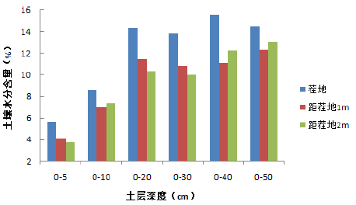
图6.大风季节留茬地、翻耕裸地的土壤水分
Fig6.Soil moisture of stubble treatment and non-stubble treatment in spring
3.结论
（1）驼绒藜下风向不同距离不同高度上的风速较大面积裸地都有所降低，并且在篱高以下降幅明显，降幅最大是在距篱1m处20cm高度上，仅为同时刻同高度裸地风速的19%，同一高度而言，距生物篱远的风速降幅不如距生物篱近的降幅明显。
（2）10m带宽的向日葵保护地风速同驼绒藜保护地一样，所有距离所有高度上较大面积裸地都有所下降，但是整体降幅不及驼绒藜保护地的风速降幅，距篱1m处20cm高度上的风速降幅最大，为同时刻同高度裸地风速的58%，在距向日葵带2m处由于向日葵带的作用，气流在此有一定的抬升，所以相对风速会大于距篱3m处的相对风速。
（3）驼绒藜保护地、向日葵保护地以及大面积裸地的风速随着高度的增加都呈现出指数型增加趋势，这三个地块的地表粗糙度分为为：2.60、1.79和0.06，生物篱保护地的地表粗糙度明显大于裸地，说明生物篱保护地的抗蚀能力强于裸地。
（4）14年秋收后至15年春耕这段时间内，两驼绒藜带间的裸地以及驼绒藜和向日葵茬地间的裸地的风蚀量均不及大面积裸地，说明行带式生物篱对其间裸地有较强的保护作用，带宽为10m，平均高度为1.15m的向日葵茬地内的风蚀量为-0.32，说明向日葵茬地内没有发生风蚀，甚至出现了“风积”现象，向日葵茬地的抗蚀能力最强。10m带宽的向日葵对其下风向大面积裸地的保护作用仅局限在6m以内的距离，超过6m风蚀量接近甚至是超过对照组大面积裸地的风蚀量。留茬地的土壤水分含量高于裸地土壤水分含量，并对附近裸地土壤水分含量有所影响
参考文献
[1]赵哈林等,北方农牧交错带的地理界定及其生态问题.地球科学进展,2002,17:739-747.
[2]孙辉,唐亚,陈克明,等.固氮植物篱防治坡耕地土壤侵蚀效果研究[J].水土保持通报,1999,19(6):1-5.
[3]杨文斌,丁国栋,王晶莹,等.行带式柠条固沙林防风效果[J].生态学报,2006,26(12):4106-4112.
[4]刘晓光,郑大玮,潘学标.油葵秆生物篱和作物残茬组合抗风蚀效果研究.农业工程学报,2006(12):60-64.
[5]涂仕华,陈一兵,朱青.等.经济植物篱在防治长江上游坡地水土流失中的作用及效果[J].水土保持学报,2005,19(06):1-5.
[6]李敬忠,阿拉塔.关于西北地区大力推广种植驼绒藜的建议[J].畜牧与饲料科学,2012,33(11):8-11.
[7]吴正.风沙地貌学[M].北京：科学出版社,1987.
[8]吕悦来,李广毅.地表粗糙度与土壤风蚀[J].土壤学进展,1992(06):38-42.
[9]秦红灵,高旺盛,马月存,等.免耕条件下农田休闲期直立作物残茬对土壤风蚀的影响[J].农业工程学报,2008(04):66-71.
[10]康玉梅,常春平,妥德宝,等.农田耕作方式与土壤风蚀强度关系的风洞模拟实验[J].干旱区资源与环境,2013(03):93-98.
[11]赵沛义,妥德宝,郑大玮等.野外土壤风蚀定量观测方法的研究[J].安徽农业科学,2008(29):12810-12812.

